**2021年泉州七中高二上期末数学复习——解析几何专题**

**同步练习（一）**

1、若抛物线*y*2＝2*px*(*p*＞0)上的点*A*(*x*0，)到其焦点的距离是点*A*到*y*轴距离的3倍，则*p*＝(　　)

A. B．1 C. D．2

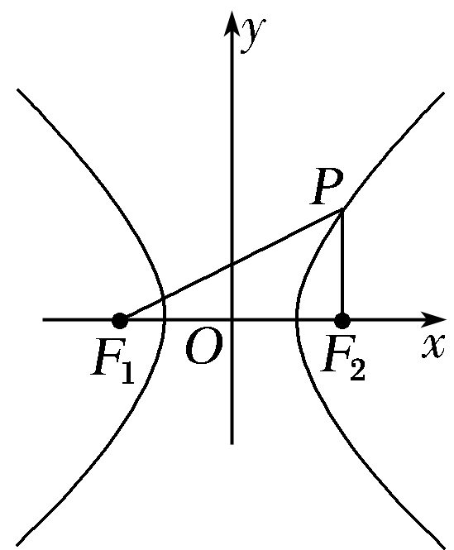2、双曲线－＝1(*a*>0，*b*>0)的左、右焦点分别为*F*1，*F*2，若*P*为双曲线上一点，且|*PF*1|＝2|*PF*2|，则双曲线离心率的取值范围为(　　)

A.(1，3) B.(1，3] C.(3，＋∞) D.[3，＋∞)

3、设*F*1，*F*2分别是椭圆＋＝1的左、右焦点，*P*为椭圆上任一点，

点*M*的坐标为(6,4)，则|*PM*|＋|*PF*1|的最大值为________．

4、在△*ABC*中，|*AB*|＝2|*BC*|，以*A*，*B*为焦点，经过点*C*的椭圆与双曲线的离心率分别为*e*1，*e*2，则(　　)

A.－＝1 B.－＝2 C.－＝1 D.－＝2

5、过点*P*(－1，1)的直线*l*与圆*C*：*x*2＋*y*2＝4在第一象限的部分有交点，则直线 *l*的斜率*k*的取值范围是(　　)

A. B.C. D.

6、在椭圆＋*y*2＝1上有两个动点*P*，*Q*，*E*(1,0)为定点，*EP*⊥*EQ*，则·的最小值为(　　)

A．4 B．3－ C. D．1

7、**（多选）**已知*A*，*B*两点的坐标分别是(－1，0)，(1，0).直线*AP*，*BP*相交于点*P*，且两直线的斜率之积为*m*，则下列结论正确的是(　　)

A.当*m*＝－1时，点*P*的轨迹为圆(除去与*x*轴的交点)

B.当－1<*m*<0时，点*P*的轨迹为焦点在*x*轴上的椭圆(除去与*x*轴的交点)

C.当0<*m*<1时，点*P*的轨迹为焦点在*x*轴上的抛物线

D.当*m*>1时，点*P*的轨迹为焦点在*x*轴上的双曲线(除去与*x*轴的交点)

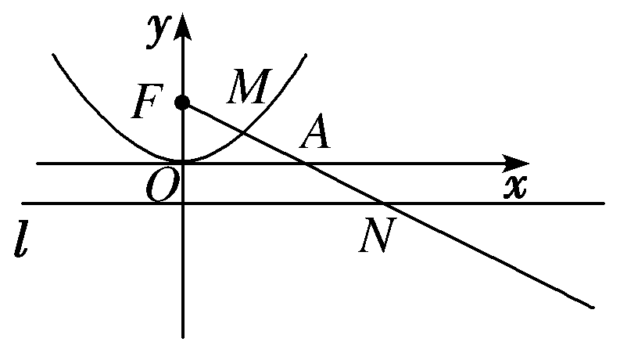8、**（多选）**如图，抛物线*C*：*x*2＝4*y*的焦点为*F*，射线*FA*与抛物线*C*相交于点*M*，与其准线相交于点*N*，则下列结论正确的是(　　)

A．若点*A*的坐标为(2,0)，则|*FM*|∶|*MN*|等于1∶

B．若点*A*的坐标为(2,0)，则|*FM*|∶|*MN*|等于1∶3

C．若|*FM*|＝|*MA*|，则|*AN*|＝3

D．若|*FM*|＝|*MA*|，则|*AN*|＝2

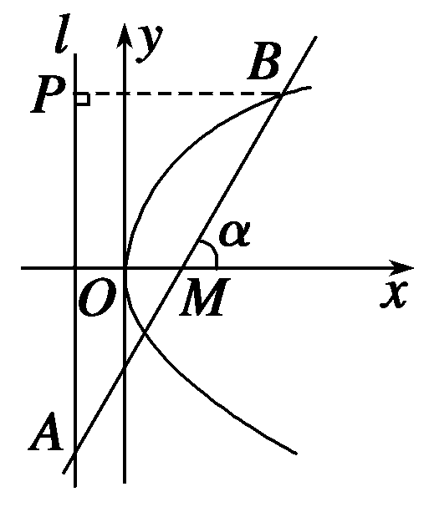9、已知直线*l*1：*ax*＋*y*＋3*a*－4＝0和*l*2：2*x*＋(*a*－1)*y*＋*a*＝0，则原点到*l*1的距离的最大值是________；若*l*1∥*l*2，则*a*＝________.

10、已知抛物线*C*：*y*2＝2*px*(*p*＞0)的准线为*l*，过*M*(1，0)且斜率为的直线

与*l*相交于点*A*，与*C*的一个交点为*B*，若＝，则*p*＝________.

11、已知椭圆的焦距为2，离心率为，轴上一点的坐标为.

（1）求该椭圆的方程；

（2）若对于直线，上总存在不同的两点与关于直线对称，且，求实数的取值范围.

12、已知圆的方程是*x*2＋*y*2－2*ax*＋2(*a*－2)*y*＋2＝0，其中*a*≠1，且*a*∈R.

(1)求证：*a*取不为1的实数时，上述圆恒过定点；

(2)当*a*∈R且*a*≠1时，求与所有的圆都相切的直线方程．

(3)求圆心的轨迹方程．

**2021年泉州七中高二上期末数学复习——解析几何专题**

**同步练习（一）**

1、若抛物线*y*2＝2*px*(*p*＞0)上的点*A*(*x*0，)到其焦点的距离是点*A*到*y*轴距离的3倍，则*p*＝(　　)

A. B．1 C. D．2

解析：选D　由题意得3*x*0＝*x*0＋，即*x*0＝，∴*A*点坐标为，将其代入抛物线方程得＝2.∵*p*＞0，∴*p*＝2.故选D.

2、双曲线－＝1(*a*>0，*b*>0)的左、右焦点分别为*F*1，*F*2，若*P*为双曲线上一点，且|*PF*1|＝2|*PF*2|，则双曲线离心率的取值范围为(　　)

A.(1，3) B.(1，3] C.(3，＋∞) D.[3，＋∞)

解析　利用焦半径范围求解，选B.

3、设*F*1，*F*2分别是椭圆＋＝1的左、右焦点，*P*为椭圆上任一点，

点*M*的坐标为(6,4)，则|*PM*|＋|*PF*1|的最大值为________．

解析：由椭圆的定义知|*PF*1|＋|*PF*2|＝10，|*PF*1|＝10－|*PF*2|，|*PM*|＋|*PF*1|＝10＋|*PM*|－|*PF*2|，易知*M*点在椭圆外，连接*MF*2并延长交椭圆于点*P*(图略)，此时|*PM*|－|*PF*2|取最大值|*MF*2|，故|*PM*|＋|*PF*1|的最大值为10＋|*MF*2|＝10＋＝15.

答案：15

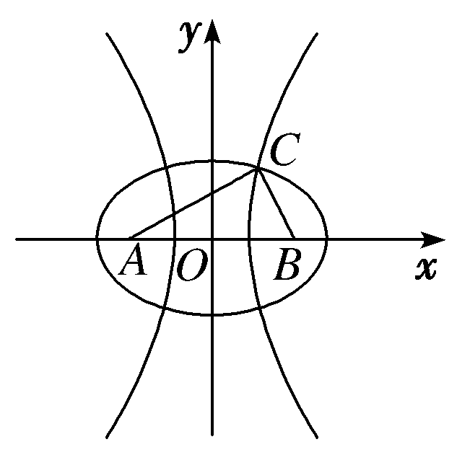4、在△*ABC*中，|*AB*|＝2|*BC*|，以*A*，*B*为焦点，经过点*C*的椭圆与双曲线的离心率分别为*e*1，*e*2，则(　　)

A.－＝1 B.－＝2

C.－＝1 D.－＝2

解析：选A　如图，分别设椭圆与双曲线的标准方程为＋＝1(*a*＞*b*＞0)，

－＝1(*a*′＞0，*b*′＞0)，焦距为2*c*，则|*AB*|＝2*c*，|*BC*|＝*c*.

∵点*C*在椭圆上，∴|*AC*|＋|*BC*|＝2*a*，即|*AC*|＝2*a*－*c*.

又∵点*C*在双曲线上，∴|*AC*|－|*BC*|＝2*a*′，即2*a*－*c*－*c*＝2*a*′，

得－＝1，则－＝1.

5、过点*P*(－1，1)的直线*l*与圆*C*：*x*2＋*y*2＝4在第一象限的部分有交点，则直线 *l*的斜率*k*的取值范围是(　　)

A. B.C. D.

答案　D

解析　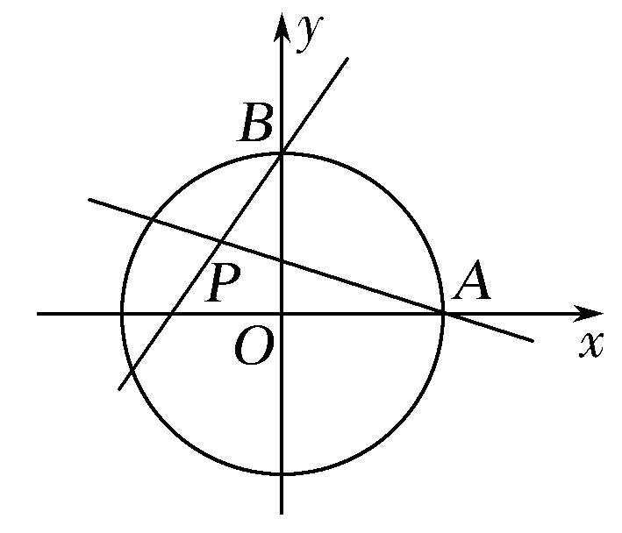如图，圆*C*：*x*2＋*y*2＝4与*x*轴的正半轴的交点为*A*(2，0)，与*y*轴正半轴的交点为*B*(0，2)，

∵直线*l*与圆*C*：*x*2＋*y*2＝4在第一象限的部分有交点，

∴*kPA*<*k*<*kPB*，即<*k*<，

∴－<*k*<1.故选D.

6、在椭圆＋*y*2＝1上有两个动点*P*，*Q*，*E*(1,0)为定点，*EP*⊥*EQ*，则·的最小值为(　　)

A．4 B．3－ C. D．1

解析：选C　由题意得·＝·(－)＝2－·＝2.

设椭圆上一点*P*(*x*，*y*)，则＝(*x*－1，*y*)，

∴2＝(*x*－1)2＋*y*2＝(*x*－1)2＋＝2＋，又－2≤*x*≤2，

∴当*x*＝时，2取得最小值.

7、**（多选）**已知*A*，*B*两点的坐标分别是(－1，0)，(1，0).直线*AP*，*BP*相交于点*P*，且两直线的斜率之积为*m*，则下列结论正确的是(　　)

A.当*m*＝－1时，点*P*的轨迹为圆(除去与*x*轴的交点)

B.当－1<*m*<0时，点*P*的轨迹为焦点在*x*轴上的椭圆(除去与*x*轴的交点)

C.当0<*m*<1时，点*P*的轨迹为焦点在*x*轴上的抛物线

D.当*m*>1时，点*P*的轨迹为焦点在*x*轴上的双曲线(除去与*x*轴的交点)

答案　ABD

解析　设*P*(*x*，*y*)(*x*≠±1)，则直线*AP*的斜率*kAP*＝(*x*≠－1)，*kBP*＝(*x*≠1)，

由已知得·＝*m*(*x*≠±1)，化简得*P*点的轨迹方程为*x*2＋＝1(*x*≠±1).故选ABD.

8、**（多选）**如图，抛物线*C*：*x*2＝4*y*的焦点为*F*，射线*FA*与抛物线*C*相交于点*M*，与其准线相交于点*N*，则下列结论正确的是(　　)

A．若点*A*的坐标为(2,0)，则|*FM*|∶|*MN*|等于1∶

B．若点*A*的坐标为(2,0)，则|*FM*|∶|*MN*|等于1∶3

C．若|*FM*|＝|*MA*|，则|*AN*|＝3

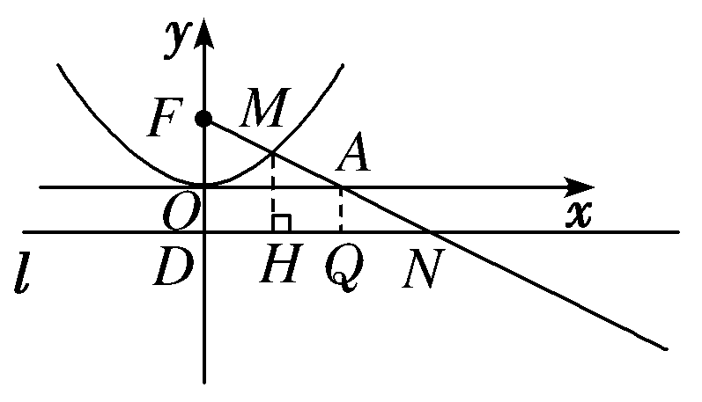D．若|*FM*|＝|*MA*|，则|*AN*|＝2

解析：选AC　如图，由抛物线定义知*M*到*F*的距离等于

*M*到准线*l*的距离*MH*.

即|*FM*|∶|*MN*|＝|*MH*|∶|*MN*|＝|*FO*|∶|*AF*|＝1∶，故A正确，B错误．

对于C，如图，过点*A*作*AQ*⊥*l*，垂足为*Q*，

设直线*l*与*y*轴交于点*D*，因为|*FM*|＝|*MA*|，所以*MH*为直角梯形*AQDF*的中位线，

所以|*MH*|＝，所以|*MF*|＝|*MA*|＝|*MH*|＝，

∴*FA*＝3.

又因为*OA*是直角三角形*FDN*的中位线，

所以|*AN*|＝|*FA*|＝3，故C正确，D错误．故选A、C.

9、已知直线*l*1：*ax*＋*y*＋3*a*－4＝0和*l*2：2*x*＋(*a*－1)*y*＋*a*＝0，则原点到*l*1的距离的最大值是________；若*l*1∥*l*2，则*a*＝________.

解析：直线*l*1：*ax*＋*y*＋3*a*－4＝0等价于*a*(*x*＋3)＋*y*－4＝0，则直线过定点*A*(－3,4)，当原点到*l*1的距离最大时，满足*OA*⊥*l*1，此时原点到*l*1的距离的最大值为|*OA*|＝＝5.若*l*1∥*l*2，则*a*(*a*－1)－2＝0，∴*a*＝2(舍)，*a*＝－1.

答案：5　－1

10、已知抛物线*C*：*y*2＝2*px*(*p*＞0)的准线为*l*，过*M*(1，0)且斜率为的直线与*l*相交于点*A*，与*C*的一个交点为*B*，若＝，则*p*＝________.

答案　2

解析　如图，由*AB*的斜率为，知*α*＝60°，又＝，

∴*M*为*AB*的中点.

过点*B*作*BP*垂直准线*l*于点*P*，

则∠*ABP*＝60°，∴∠*BAP*＝30°.

∴＝＝.

∴*M*为焦点，即＝1，∴*p*＝2.

11、已知椭圆的焦距为2，离心率为， 轴上一点的坐标为.

（1）求该椭圆的方程；

（2）若对于直线，上总存在不同的两点与关于直线对称，且，求实数的取值范围.

【解析】（1）由题意可知： ，所以，

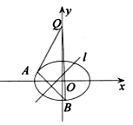所以所求的椭圆的方程为．

（2）由题意设，直线方程为： ．

联立，消整理可得： ，

由，解得．

，设直线之中点为，则，

由点在直线上得： ，

又点在直线上， ，所以①．

又，

所以，

解得②．

综合①②，的取值范围为．

12、已知圆的方程是*x*2＋*y*2－2*ax*＋2(*a*－2)*y*＋2＝0，其中*a*≠1，且*a*∈R.

(1)求证：*a*取不为1的实数时，上述圆恒过定点；

(2)当*a*∈R且*a*≠1时，求与所有的圆都相切的直线方程．

(3)求圆心的轨迹方程．

[解析]　(1)证明：将方程*x*2＋*y*2－2*ax*＋2(*a*－2)*y*＋2＝0

整理得*x*2＋*y*2－4*y*＋2－*a*(2*x*－2*y*)＝0.

令，解之得.

∴定点为(1,1)．

(2)已知圆的圆心坐标为(*a,*2－*a*)，半径为|*a*－1|.

设所求切线方程为*kx*－*y*＋*b*＝0，

则圆心到直线的距离应等于圆的半径，

即＝|*a*－1|恒成立．

整理得2(1＋*k*2)*a*2－4(1＋*k*2)*a*＋2(1＋*k*2)＝(*k*＋1)2*a*2＋2(*b*－2)(*k*＋1)*a*＋(*b*－2)2恒成立．

比较系数可得，

解之得*k*＝1，*b*＝0.

所以，所求的切线方程是*y*＝*x*.

(3)圆心坐标为(*a,*2－*a*)，又设圆心坐标为(*x*，*y*)，则有，

消去参数得*x*＋*y*＝2(*x*≠1)为所求圆心的轨迹方程．